Escritores moralos
Rincón literario
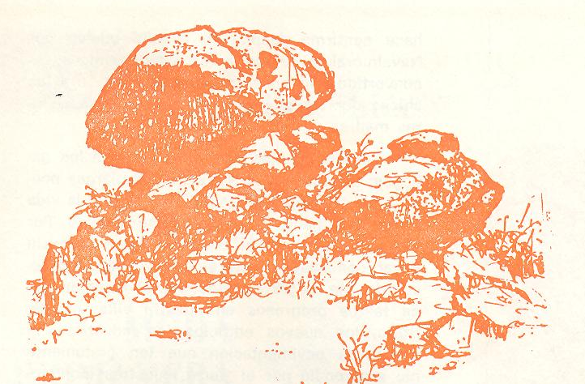
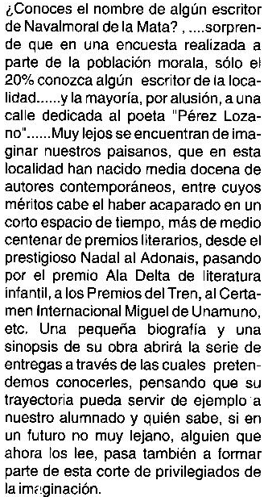
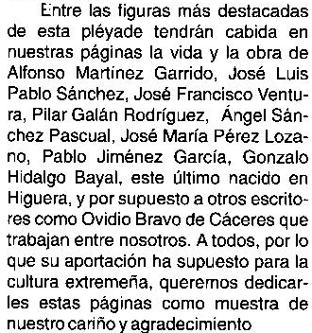
(Revista Zurbarán Nº 2 / marzo – 2006. Navalmoral de la Mata)

